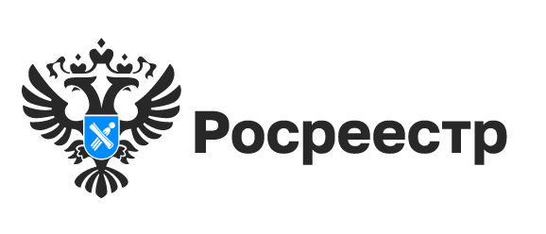

НСПД

Новая цифровая платформа – новые возможности

Единая цифровая платформа «Национальная система пространственных данных» (ЕЦП НСПД) «шагает» по нашей стране, вовлекая в свои слои все больше информации об объектах недвижимости и привлекая в качестве пользователей участников рынка недвижимости.
Начало использования информационной системы ЕЦП НСПД в Новосибирской области нашло широкий отклик от органов государственной власти и местного самоуправления. Пилотным муниципалитетом, который первым освоил и протестировал сведения новой платформы в Новосибирской области стал рабочий поселок Кольцово.
Единая цифровая платформа объединяет открытые пространственные данные федеральных, региональных и муниципальных информационных ресурсов. С ее помощью обеспечена доступность использования всех сведений о недвижимости из разных источников официальной информации.
«Новая система позволяет сократить путь от поиска земельного участка до его получения. На сайте возможно найти свободные земли, самому подготовить схему расположения земельного участка и нажатием кнопки сразу отправить ее на утверждение в компетентный орган. Можно найти сформированный земельный участок и подать заявление на его предоставление. А если участок уже имеется, то с помощью сервиса можно спроектировать размещение на нем жилого дома и иных строений в соответствии с требованиями действующего законодательства: отступами от границ участка, красными линиями, охранными и иными зонами. Это очень удобно, - комментирует начальник отдела земельных отношений администрации рабочего поселка Кольцово Авдеева Мария Владимировна К 2030 году Росреестр объединит в цифровую платформу все открытые пространственные данные страны.
С каждым днем пользователей ФГИС ЕЦП НСПД становится все больше, новые, бесплатные и точные сведения широко используются и входят в ежедневную жизнь всех участников рынка недвижимости, обеспечивая актуальность, надежность и скорость в получении необходимой информации.

материал подготовлен Управлением Росреестра
по Новосибирской области

Об Управлении Росреестра по Новосибирской области
Управление Федеральной службы государственной регистрации, кадастра и картографии по Новосибирской области (Управление Росреестра по Новосибирской области) является территориальным органом федерального органа исполнительной власти, осуществляющим функции по государственной регистрации прав на недвижимое имущество и сделок с ним, государственному кадастровому учету недвижимого имущества, по оказанию государственных услуг в сфере осуществления государственной регистрации прав на недвижимое имущество и государственного кадастрового учета недвижимого имущества, землеустройства, государственного мониторинга земель, лицензирования геодезической и картографической деятельности, а также функции в сфере геодезии и картографии, наименований географических объектов, по федеральному государственному контролю (надзору) в области геодезии и картографии, федеральному государственному земельному контролю (надзору), государственной кадастровой оценке объектов недвижимости, федеральному государственному контролю (надзору) за деятельностью саморегулируемых организаций. Руководителем Управления Росреестра по Новосибирской области является Светлана Евгеньевна Рягузова.

Контакты для СМИ:
Управление Росреестра по Новосибирской области
630091, г. Новосибирск, ул. Державина, д. 28
Электронная почта:
oko@r54.rosreestr.ru
Сайт: Росреестр
Соцсети: ВКонтакте, Одноклассники, Яндекс.Дзен, Телеграм

